Tournoi inter-séminaires 2025 : 300 séminaristes unis par le sport et la foi à Saint-Maximin
21 mai 2025 CEF
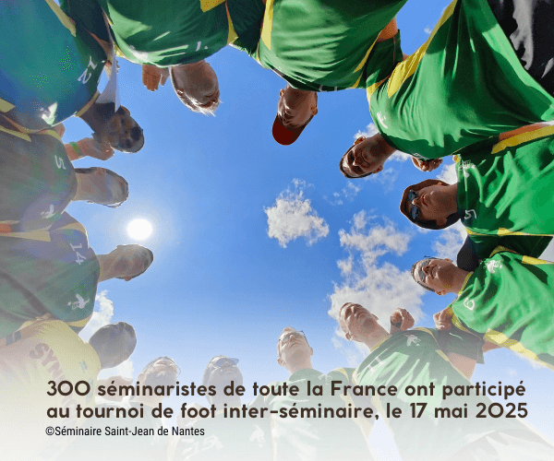
En ce mois de mai 2025, le village de Saint-Maximin-la-Sainte-Baume (Var) a accueilli près de trois cents séminaristes venus de toute la France pour le traditionnel tournoi inter-séminaires, mêlant football, pétanque et vie fraternelle. Sous la protection de sainte Marie-Madeleine, ces jeunes hommes en chemin vers le sacerdoce ont vécu une journée intense où la prière et le sport se sont conjugués dans une même ferveur.
Ce rassemblement est bien plus qu’une compétition sportive. Il offre à ces jeunes hommes l’opportunité de renforcer leurs liens fraternels, unis par leur passion commune pour le sport et leur foi. Comme le souligne l’un d’eux, citant les Écritures : « J’ai mené le bon combat, j’ai achevé ma course, j’ai gardé la foi » (2 Tm 4,7). Pour Grégoire, séminariste du diocèse de Nantes, le football représente un moyen privilégié d’entrer en contact avec les paroissiens, parfois éloignés de l’Église.
Au-delà de la compétition, ce tournoi permet de tisser des liens durables entre ces futurs pasteurs. Xavier, du diocèse de Luçon, exprima sa joie de retrouver ses frères en Christ, soulignant l’importance de ces moments de partage pour renforcer la communion et l’entraide entre les différents diocèses.
Les bords des terrains ont été animés par la présence de familles et de curieux, venus encourager ces futurs prêtres. Les visiteurs des paroisses alentours ont été touchés de voir ces jeunes hommes, appelés à une vie de service, s’investir avec autant d’enthousiasme dans le sport. Entre deux matchs, certains profitèrent de l’occasion pour échanger avec les séminaristes, découvrant ainsi la joie qui anime leur vocation. À travers cet événement, les quelque 300 séminaristes ont illustré avec humilité et générosité l’appel vocationnel du pape Léon XIV : « disparaître pour que le Christ demeure, se faire petit pour qu’Il soit connu et glorifié » (cf. Jn 3,30).
La finale a vu la victoire de la communauté Saint-Martin face au séminaire Saint-Jean de Nantes, le séminaire Saint-Irénée de Lyon a complété le podium en 3e position. La cérémonie de remise des trophées a été honorée de la présence surprise de Michel Platini, légende du football français.
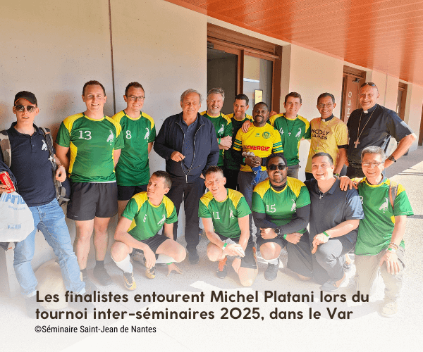
L’édition 2026 du tournoi se tiendra au séminaire Saint-Yves de Rennes, en Bretagne.

